实验二报告

# 单例模式

1. 应用场景分析

*描述飞机大战游戏中哪个应用场景需要用到此模式，目前代码实现中存在的问题及使用该模式的优势。*

**应用场景：创建英雄机**

**目前问题：英雄机应是唯一的对象，而从外部可以创建不限数量个英雄机，违反了设计需求。**

**使用该模式可以避免在外部创建英雄机对象时，创建多个对象，导致其不唯一产生混淆。**

1. 解决方案

*借鉴单例模式的解题思路，设计解决该场景问题的方案。*

1. *将PlantUML插件绘制的类图截图到此处*
2. *描述你设计的UML类图中的每个角色（类、接口），并对它的关键属性、方法和作用进行简要说明。*

**解题思路：使用双重检查锁定（DCL）方法；**

**首先将类的构造函数声明为私有的，防止其被外部调用，声明一个静态实例对象，并定义一个公有的getinstance方法代替构造函数：**

**当instance未初始化时，调用一个加了线程锁的块：为避免多线程竞争，故需判断instance是否初始化，当未初始化时，调用自身的构造函数创建一个新示例。**

**并在最后返回已经初始化的instance对象。**

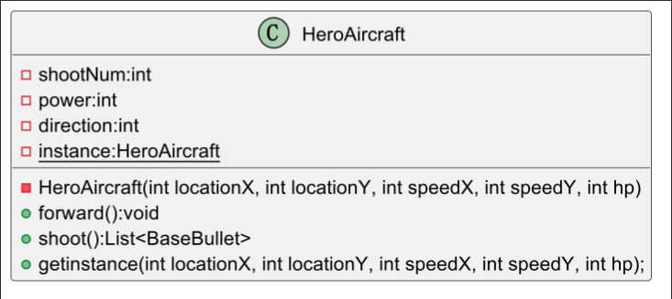

**关键属性：instance**

**创建一个静态实例对象，并在每次创建英雄机时返回这个实例即可实现单一实例对象。**

**关键方法：**

**HeroAircraft:构造函数，但设定为私有，防止外部调用产生多个实例**

**Getinstance:每次调用时，返回instance对象看，并当其未初始化时将其初始化。**

**当instance未初始化时，调用一个加了线程锁的块：为避免多线程竞争，故需判断instance是否初始化，当未初始化时，调用自身的构造函数创建一个新示例。**

**并在最后返回已经初始化的instance对象。**

# 工厂模式

1. 应用场景分析

*描述飞机大战游戏中哪个应用场景需要用到此模式，目前代码实现中存在的问题及使用该模式的优势。*

**当创建不同种类敌机对象，以及创建不同道具对象时可以使用该模式。**

**目前代码中存在创建敌机操作封装不够严密，需要主程序中对其各参数进行初始化，且并无创建对象的同一逻辑和接口。**

**优势：**

**1.使得对象的创建过程与使用过程解耦，使得客户端代码与具体的对象创建实现相分离。**

**2.生成统一的对象创建接口，并支持扩展和变化，对后续改进功能有帮助。**

**3.封装复杂的创建逻辑，使得主程序对其调用更加简洁易于理解**

1. 解决方案

*借鉴工厂模式的解题思路，设计解决该场景问题的方案。*

*提示： 敌机和道具分开画两张图。*

1. *将PlantUML插件绘制的类图截图到此处*
2. *描述你设计的UML类图中的每个角色（类、接口），并对它的关键属性、方法和作用进行简要说明。*

**敌机**

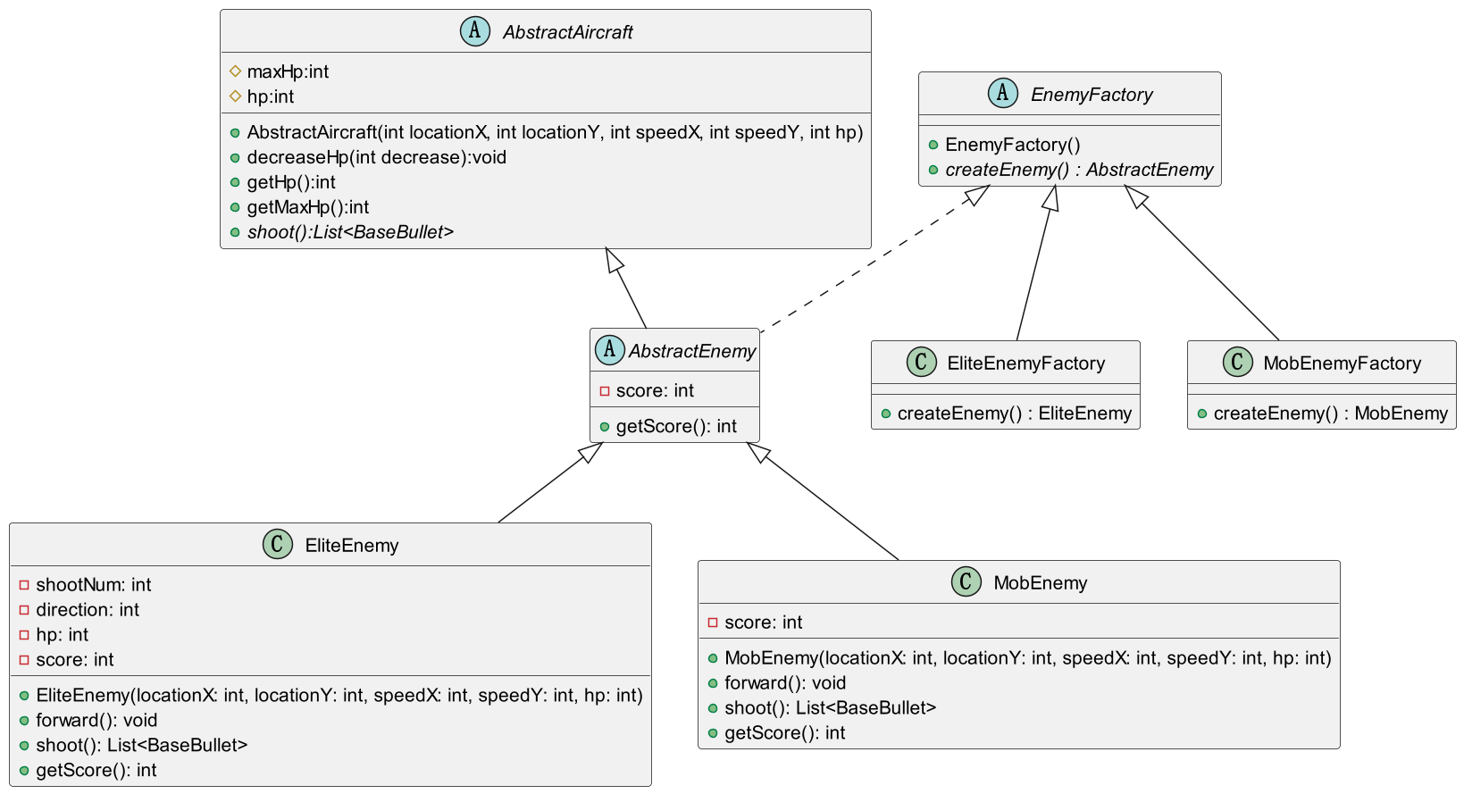

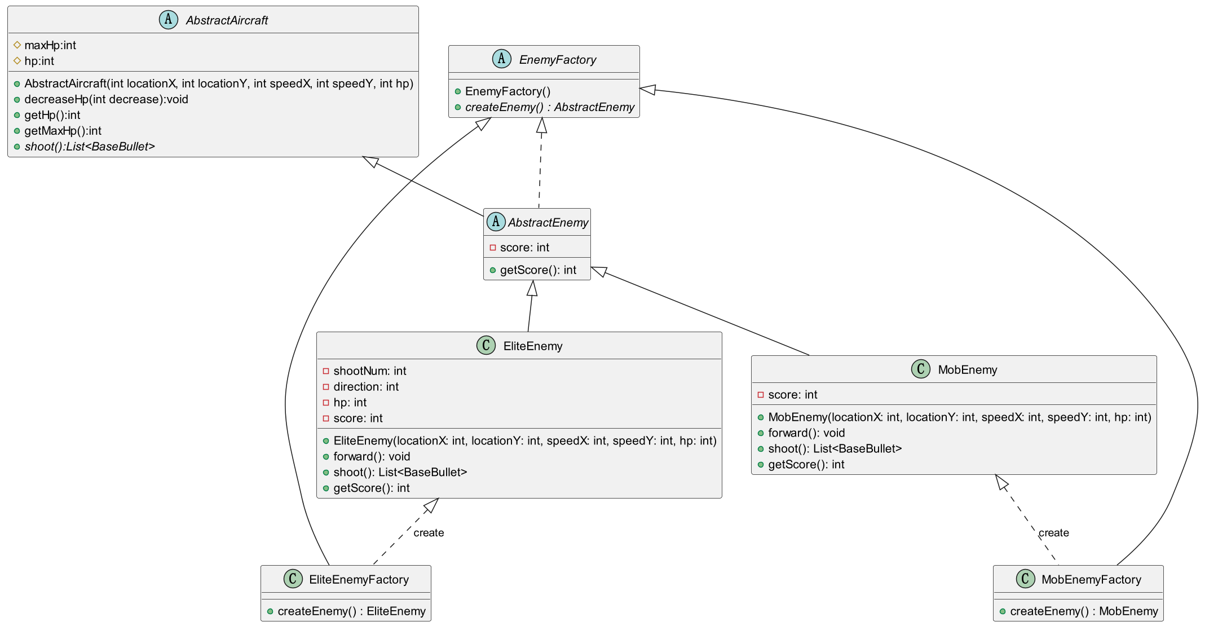

**说明：**

**1.创建了AbstractEnemy抽象敌机类，所有的敌机子类都继承这个类，并为该类添加了getscore公有方法和私有int型常量score，返回击落该敌机获得的分数。**

**2.创建了精英敌机和普通敌机两个子类，本次实验无新增功能，不再赘述。**

**3.创建了EnemyFactory抽象类，是所有敌机工厂的超类，含有一个抽象方法createEnemy，即每个工厂实现该方法创造一个敌机对象。**

**4.创建了EliteEnemyFactory和MobEnemyFactory两个不同类型的工厂，分别对应创建EliteEnemy和MobEnemy的功能，并通过调用构造函数实现了其createEnemy方法。**

**道具**

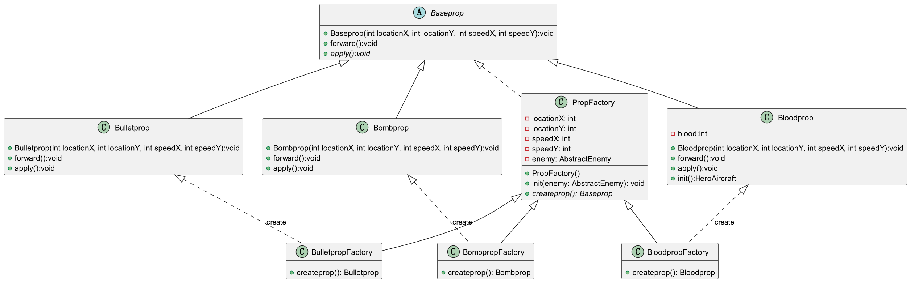

**说明：**

**1.创建了抽象类Baseprop基础道具，作为其他道具的超类，并声明了抽象方法apply()，其功能为使得道具生效，无参数。**

**2.创建了Bombprop,Bulletprop,Bloodprop等类，继承并实现了Baseprop类，并具体实现了apply函数，无其他改动不再赘述。**

**3.创建了PropFactory抽象类，是所有道具工厂的超类，含有一个抽象方法createprop用于创建道具，和一个init方法使用产生自身的敌机对自身的location,speed等参数进行初始化。**

**4.创建了BombpropFactory，BasepropFactory和BulletpropFactory三个工厂类，分别用于创建Bombprop,Bulletprop,Bloodprop三个类。均实现了抽象方法createprop，即产生道具对象。**